**2024年南京大学医学院附属口腔医院**

**南京市口腔医院**

**住院医师规范化培训**

**资格初审通过名单及招录考试安排**

**一、考核内容与形式**

（一） 资格审核，考生资料审核评分。

（二） 现场考试。

1. 基础理论：笔试和人机对话（手机），包括英语和口腔综合。

2. 综合素质：操作考试和面试，包括口腔临床技能考试、临床思维考核、综合能力和英语能力。

**二、考核计分**

考核总分=资格审核（10%）+理论考试（30%）+临床技能考核（30%）+综合面试（30%）。

**三、招录考试安排**

1. 时间安排

|  |  |  |  |  |  |  |
| --- | --- | --- | --- | --- | --- | --- |
| **日期** | **时间** | **内容** | | **地点** | | **联系人** |
| 6月21日上午 | 7:40-8:30 | 报到 | | 南京大学医学院附属口腔医院1号楼5楼508学术报告厅、2号楼5楼508-509（手机下载APP，自带充电宝、垫字板考试用） | | 梁老师  025-83620158  柳老师 吴老师  025-83620156 |
| 8:30-10:30 | 理论考试（一）**英语** | |
| 10：40-11:40 | 理论考试（二）**口腔综合** | |
| 6月21日下午 | 14:00-18:00 | 口腔临床技能  考试+面试 | **南京大学鼓楼校区东南楼1楼口腔模拟技能中心（从天津路校门凭考试短信进入）** | |  | |

1.技能考试安排

OCPT能力考核I级

考核内容:窝洞制备、复合树脂充填、髓腔通路建立、逐步后退技术根管预备、龈上洁治术、下牙槽神经阻滞麻醉、上颌前牙拔除术、皮肤切口间断缝合、颌面部绷带包扎技术、上下颌全牙列藻酸盐印模制取、下颌磨牙铸造金属全冠基牙预备。（项目供参考）

时间:15分钟

1. 面试安排

1). 自我介绍：时间1分钟。

2). 临床思维考核：时间4分钟。考生根据提供的临床病例资料，回答问题。

3). 英语能力考核：时间5分钟。考生阅读相关英文选段，回答问题。

1. **注意事项**

1.**通过资格初审名单见附件1**。

2.通过资格初审的同学可以进入招录考试，考试当天请携带**身份证**，考试用**黑色签字笔和考试硬纸板**；**此次规培考试报名费100元/人，6月17日前汇入以下账户**。户名：南京市口腔医院，开户行：交通银行南京鼓楼支行，账号：320006621018170007011，转账请备注**姓名和“2024年规培招录考试报名费”**。

3.**请所有考生按照《医学电子书包APP-下载操作步骤》下载考试APP，提前完成考试测试卷，**具体见附件2。

4.在我院规培期间本科生要求同时报考南大口腔医学的同等学力研究生，学费为10000元/年（共3年）；

预祝大家取得好成绩！

南京大学医学院附属口腔医院

南京市口腔医院

教育科

2024-6-11

**附件1通过资格初审名单如下（排名不分先后）**：

|  |  |  |  |  |
| --- | --- | --- | --- | --- |
| 毕李雯静 | 周姊婧 | 虞宇都 | 狄少军 | 陈振伟 |
| 居静 | 付梦 | 顾一凡 | 王润兰 | 黎红霞 |
| 王睿康 | 李雨潮 | 李兴 | 王晓莹 | 凌宇风 |
| 宋一平 | 利锦昕 | 孙杨 | 安洋 | 王雨晗 |
| 王楠 | 陆心怡 | 王业涵 | 熊伟杰 | 许开源 |
| 谢振华 | 曾艳平 | 徐晓玥 | 徐林峰 | 周逸梅 |
| 宗媛 | 冯蕾 | 燕少雄 | 徐铭娴 | 杨丽媛 |
| 陈威 | 郭婷婷 | 张雨辰 | 杨成 | 徐铭璐 |
| 郭艳 | 郭洵 | 周莉凡 | 杨凯贺 | 杨肖念 |
| 倪瑞阳 | 何俣 | 陈李清 | 赵楠 | 韩孟珂 |
| 仰嘉怡 | 姜雪梅 | 程潇乐 | 征佳敏 | 李云山 |
| 刘景云 | 刘新月 | 刘畅 | 周奥 | 柳妍青 |
| 邓心怡 | 秦子翔 | 刘宇泽 | 周璇 | 石丽娟 |
| 蔡畅 | 邓佳昕 | 邵竹 | 周子琛 | 王琳舒 |
| 崔敬恒 | 徐琴 | 魏燮东 | 马静 | 王小慧 |
| 贡吉 | 阳曦 | 许丹青 | 王玉花 | 吴学海 |
| 黄荣 | 于慧敏 | 尹淑祺 | 徐文秀 | 张子倩 |
| 韩诺 | 赵玲 | 张之琰 | 李海欣 | 钟杰童 |
| 穆静妍 | 朱灵芊 | 陈瑞 | 刘佳雯 | 李蕾蕾 |
| 汪彦鹤 | 奇少古 | 丁振寰 | 王光伦 | 靳路昕 |
| 朱健辰 | 刘启萌 | 高浩 | 辛然然 | 黄浩哲 |
| 杨锦涛 | 王泽 | 胡天鹏 | 余雯萱 | 陈亮 |
| 张婷 | 孔敏 | 黄滢飒 | 张家习 | 刘超然 |
| 侯星宇 | 王豪君 | 李渴铖 | 张星仪 | 梅港 |
| 马青妍 | 王林锋 | 李莘 | 吴金洲 | 陈家权 |
| 黄发明 | 邓宇洁 | 郦鹏飞 | 印象 | 陈丽 |
| 程嘉嘉 | 刘莎莎 | 刘禅影 | 余明远 | 程仁义 |
| 姜芸 | 孙曼 | 刘远奇 | 王渊 | 岳园 |
| 孙文 | 杨亚凯 | 陆璠杰 | 杨艳玲 | 吴奇憧 |
| 依帕热木·阿不都海白尔 | 于那 | 孟繁卓 | 廖怡涵 | 涂芳丽 |
| 代红梅 | 刘东阳 | 欧明英 | 郭倩 | 范一阳 |
| 廖小萱 | 蒋洁 | 钱鑫娜 | 肖停 |  |
| 房秋君 | 娄圣琳 | 田梦 | 叶敏 |  |

**附件2：**

**国家医学电子书包 APP**

**手机考操作步骤**

# 1、考试系统安装

考生使用手机浏览器打开 [www.imed.org.cn](http://www.imed.org.cn/)，选择“客户端下载”栏目， 选择对应版本即可下载考试端（国家医学电子书包 APP）。或者直接扫描下方二维码进行下载：

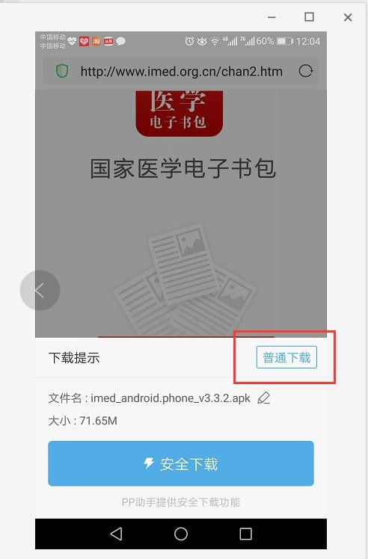

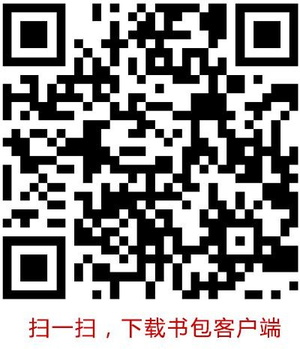

在扫码安装时，请选择“普通下载”下载，不要用“安全下载/官方下载” 等明显标记的下载安装等，那样会跳转到应用商店下载，有可能下载的是旧版本的，有些应用商店更新不及时。

## **2、登录账号注册及信息完善**

未注册过电子书包的用户，请先用登记手机号完成注册。

已注册过的用户，直接用账号登录（如忘记密码，可通过手机号找回密码）。

a)请在底部“我的”菜单内修改个人资料 ，保证姓名和身份证号准确。

b)登录成功后点击下方“考试”菜单，进入考试系统。进入考试系统后，确保考试首页能看到 考试码考试 入口。

**a) 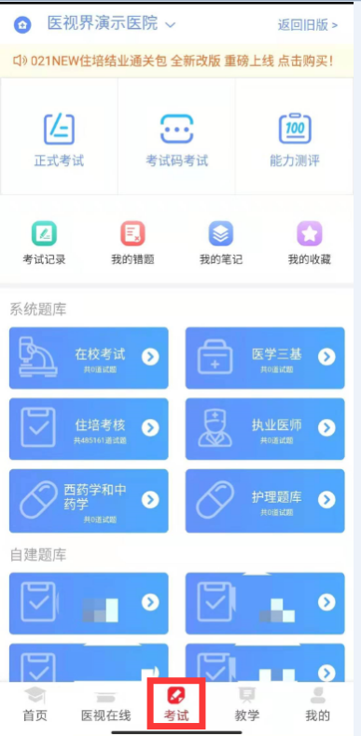 b)** 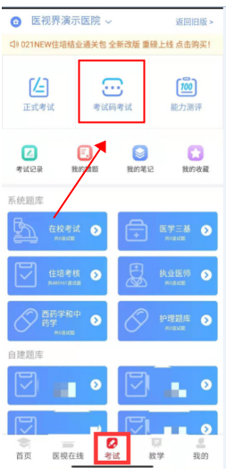

**3、考试测试操作步骤**

按照图示路径输入考试码 获取试卷开始考试（**正式考试前请务必提前完成系统测试试卷，系统测试考试码**： 33886110 解锁码：1218 ）。

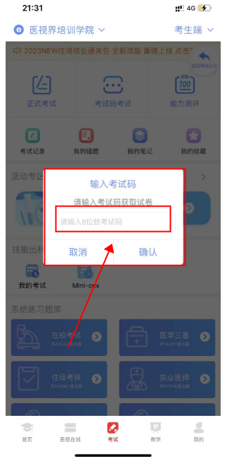

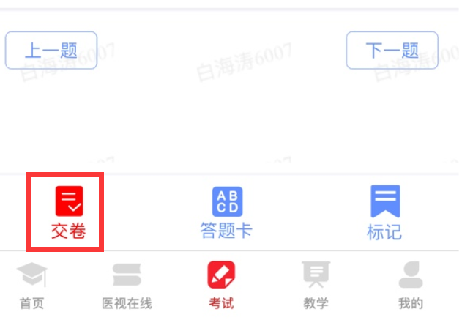试题作答完毕后，点击交卷按钮，点击确认提交试卷，提示试卷提交成功即完成本场考试。

考试过程中如果遇到需要解锁考试的情况，请让监考老师输入考试验证码进行解锁，每人每次考试解锁机会有限。

**4、注意事项**

1. 手机系统版本要求：苹果手机系统要求 iOS9 以上，安卓手机系统版本要求

在安卓 5.6（不含）以上。

2. 手机配置要求：内存 512M 以上，存储空间 500M 以上，分辨率要求

1280*720 以上。

3. 提前准备好考试环境，安装好书包 App，最好是最新版本，版本在“我的—设置—版本信息”中查看），确保能进行考前系统测试练习。

4. 确保考试时手机电量充足，支持 2 个小时以上的连续使用。如果手机续航不

太好的话可以带上移动电源。

5. 请考生将手机屏幕待机时间调至 5 分钟以上甚至常亮，以免出现手机锁屏现

象影响考试。

6. 考试期间保持网络通畅，建议使用 4g 网络或者 wifi 进行考试。3g 网络会

出现页面卡住或者页面空白的情况。

7. 考试前，请关闭占用网络资源的相关应用程序，将手机状态调整为最佳状态。

8. 考生在考试过程中遇到网速慢、断线等情况，不要着急，可以选择关闭移动

网络，然后在开启，即可继续答题考试。

9. 考生在考试过程将手机调整为静音状态，建议考生在考试前退出微信、QQ

等聊天软件，将手机设置为来电转移状态，保持考试状态，避免考生再考试

过程中出现锁屏状态，若考生在考试过程中，查看微信、QQ，BAIDU 搜索、

接听电话、截屏等，手机会被自动锁定，锁定后考生将不能继续答题。若考生手机被锁定 5 次（系统默认）后，系统将进行自动交卷处理。若考生考试

界面被锁定后，请及时致意考务人员，进行解锁，解锁后方可继续答题。

**5、常见问题及解决办法**

**1. 考试过程中有图片显示不了**

网速不好导致图片加载较慢。请确认连接的移动网络或 wifi 信号是否稳定。

可先关闭移动网络，再重新启动移动网络尝试解决。

**2. 考试过程中图片太小，看不清**可点击图片占位图，用手势缩放功能放大图片进行查看。

**3. 考试过程中不小心退出了书包 App，怎么办？**

如果未关闭进程则调出进程，解锁考试后可以继续考试。如果 App 异常退

出，可重新登录考试，继续上次答题记录进行答题。

**4. 考试过程中不小心点了交卷，怎么办？**

点击交卷时会有确认提醒，点击确认交卷后，将无法恢复，请慎重点击。

5. **再次进入考试时，所考试卷显示已考**

如果确认是正常交卷，则可放心离场。如果是异常情况，可向监考老师反馈，

联系医视界客服解决。

**6. 试题作答完毕后，点击交卷按钮，长时间没反应怎么办？**

因集中交卷占用网络资源大，部分考生手机会出现转圈现象，请考生耐心等

待片刻后，会提示交卷成功，点击确认即可。如果持续很长时间等待，请寻

找考务人员反馈解决。